V októbri tohto roku (2021) vyšla v pražskom nakladateľstve Litmedia v češtine kniha Miroslava Demka pod titulom „FRANZ LISZT – slovenský pohled na biografii slovenského skladatele“. (viď ukážku I.) Na 240 stranách autor predstavuje a sumarizuje názory svetových muzikológov (napr. A. Walkera, S. Guta, ...), ktorí sa zhodujú v tom, že téma „Liszt“ zostáva stále predmetom diskusie, otvorenou otázkou“ – viď ukážku II.)
Miroslav Demko prichádza s postupným objasňovaním zásadných a nezodpovedaných otázok, evokuje riešenia a poukazuje na to, že tým najzrozumiteľnejším a najjasnejším spôsobom ich možno zodpovedať práve zo strany Slovenska. A to aj samotnú identitu tohto geniálneho svetoznámeho skladateľa a umelca. Napriek rôznym aj protichodným názorom (a to bohužiaľ aj zo strany Slovenska) stretla sa Demkova kniha s porozumením, ba podporou mnohých významných osobností, ktoré svojimi prístupmi a vyjadreniami otvárajú tému Franza Liszta ako slovenského skladateľa, a teda aj otvorenejšiu diskusiu k tejto téme. (viď ukážku III. s. 5)
Lisztov výrok o Bratislave (Pressburg) z roku 1839 predstavuje významný dôkaz, s ktorým sa nemôže pochváliť žiadne iné mesto, či miesto: „Óh, moja divoká a vzdialená domovina, Óh moji priatelia, Amen!“ (viď ukážku IV.)
Zásadné terminologické a prekladové otázky, ale aj historické súvislosti s Lisztovou témou si vyžadujú zvýšenú pozornosť. Viac ako kedykoľvek predtým. (viď ukážku V.) Citácie jednotlivých osobností sú vyjadrením tých tendencií, ktoré autor vo svojej knihe uvádza a zdôrazňuje.

UKÁŽKA I.
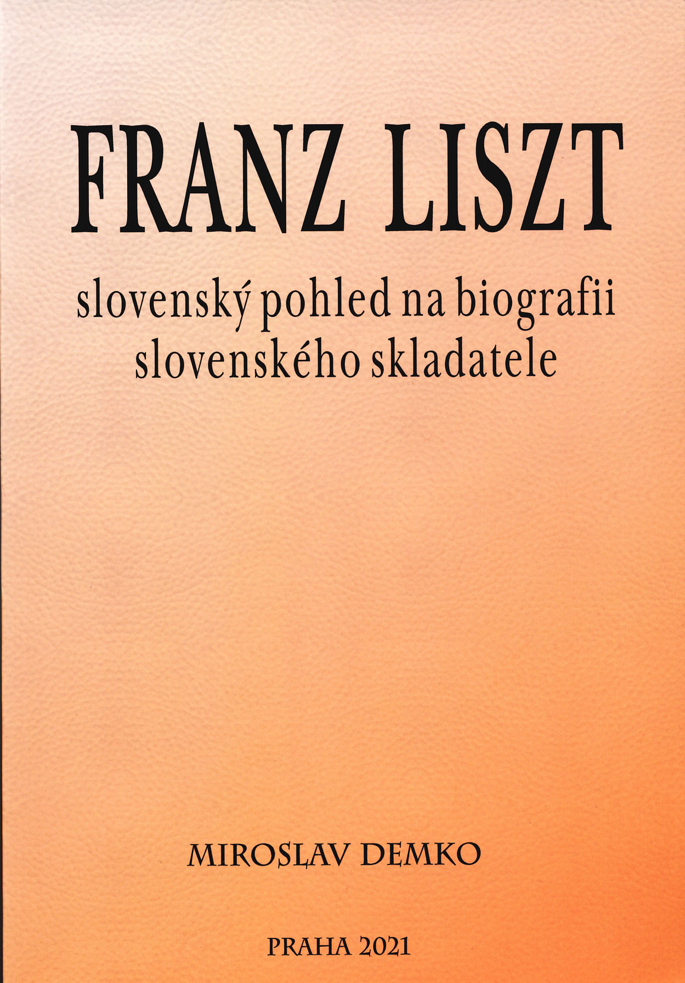

UKÁŽKA II.
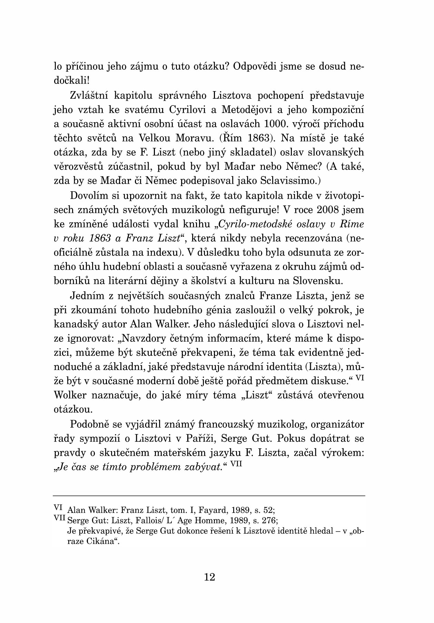

UKÁŽKA III.
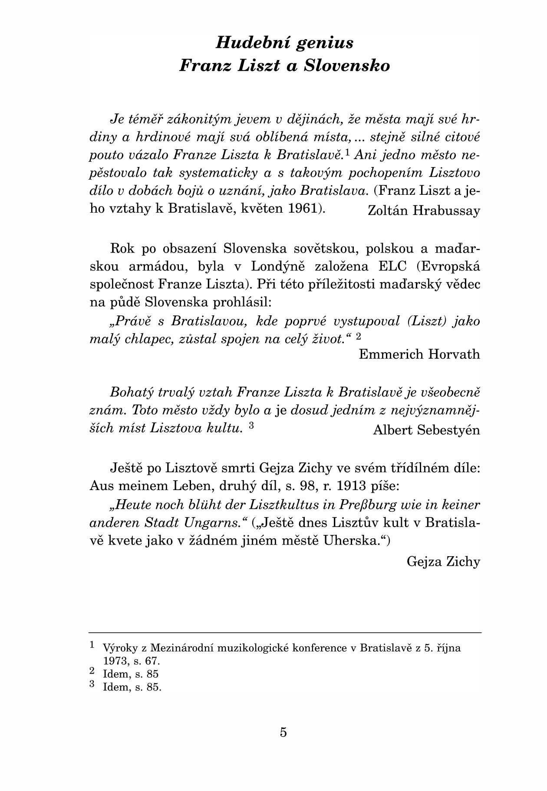
UKÁŽKA IV.
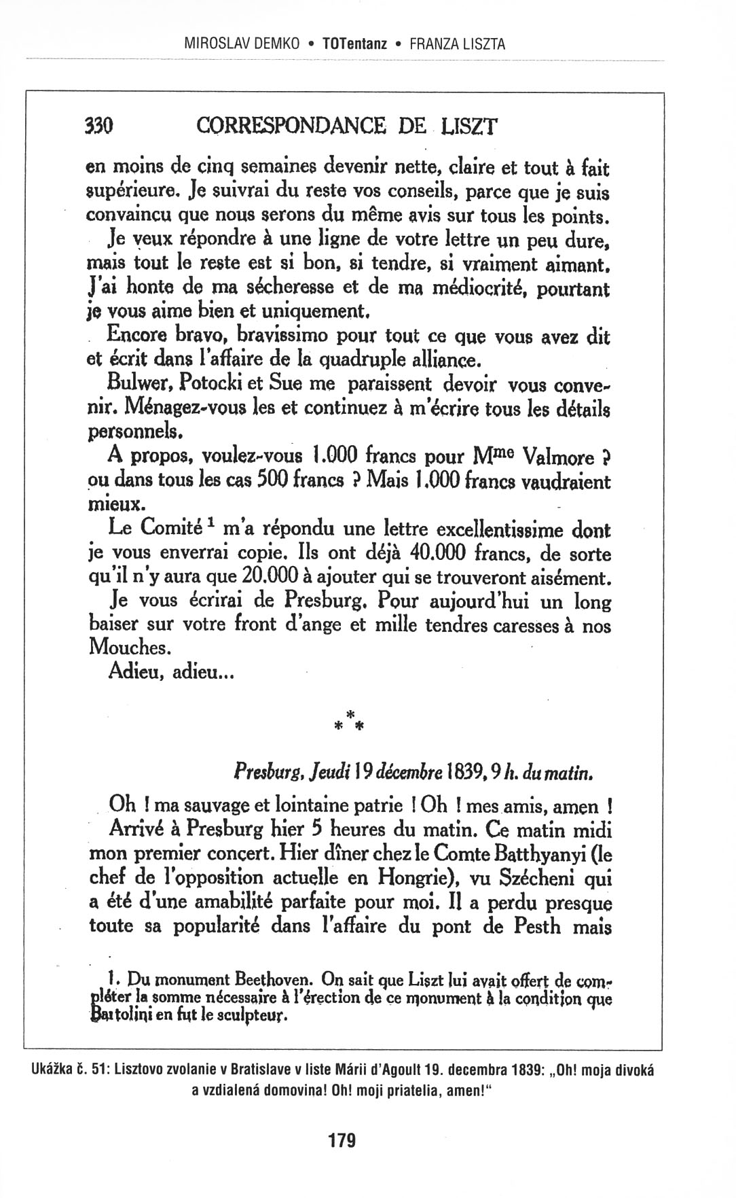
Miroslav Demko: Totentanz Franza Liszta, Bratislava 2010, s. 179
UKÁŽKA V.
